МИНИСТЕРСТВО НАУКИ И ВЫСШЕГО ОБРАЗОВАНИЯ РОССИЙСКОЙ ФЕДЕРАЦИИ

Федеральное государственное бюджетное образовательное учреждение высшего образования

«Казанский национальный исследовательский технический университет

им. А. Н. Туполева – КАИ»

Институт компьютерных технологий и защиты информации

Отделение СПО ИКТЗИ (Колледж информационных технологий)

ЛАБОРАТОРНАЯ РАБОТА №4

по дисциплине

“Информационная безопасность”

Тема: “ Установка приоритетов”

Работу выполнил

Студент гр.4233

Лопарев Е.Д.

Преподаватель

Кожевников К. Д.

Казань 2024

**Цель** – изучить способы установки приоритетов

**Задачи:**

* изучить теоретическую часть;
* выполнить практические указания;
* составить отчет по лабораторной работе.

**Практическая часть**

Настроил параметры повышения приоритета через SQL Server Management Studio (SSMS)

Открыл SQL Server Management Studio и подключился к моему серверу баз данных.

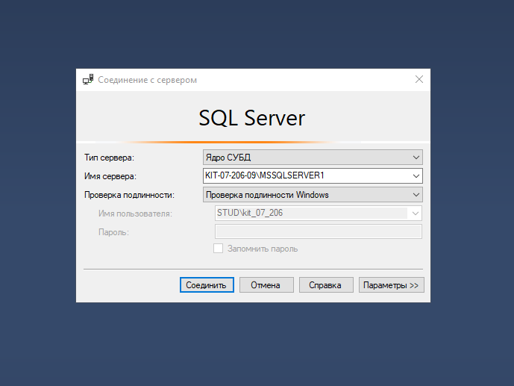

Рисунок 1 – Соединение с сервером.

В обозревателе объектов щелкнул правой кнопкой мыши на сервере и выбрал пункт "Свойства".

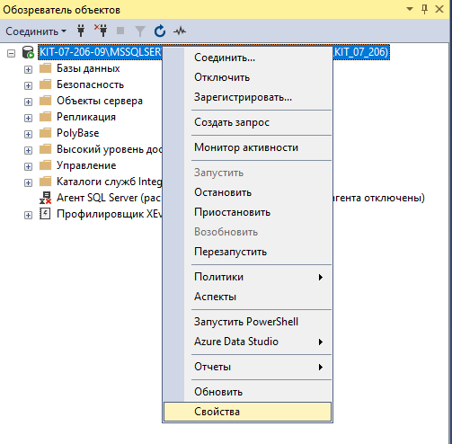

Рисунок 2 – Свойства.

В открывшемся окне свойств сервера перешел на вкладку "Процессоры".

В разделе "Потоки" не смог установить флажок рядом с "Повысить приоритет SQL Server".

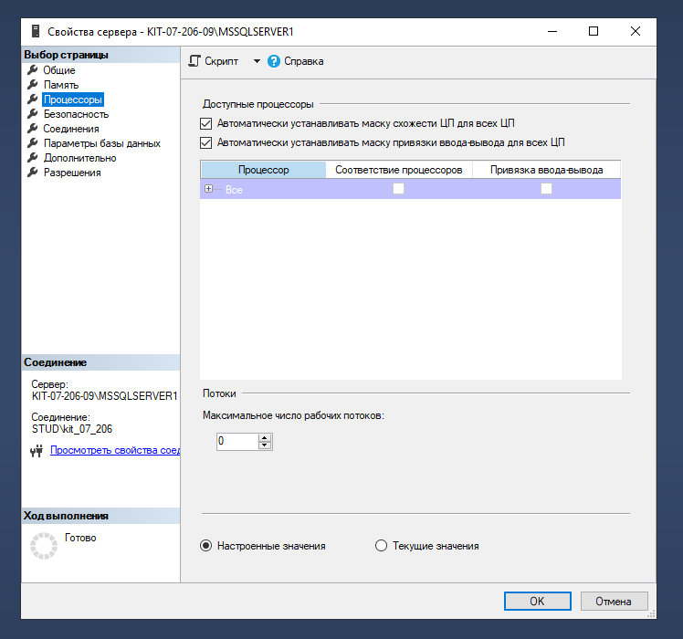

Рисунок 3 – Установка флажка.

После этого остановил и снова запустил SQL Server, чтобы изменения вступили в силу.

После запуска, я самостоятельно написал запрос, с использованием процедуры sp_configure для задания значения параметра priority boost равным 1.

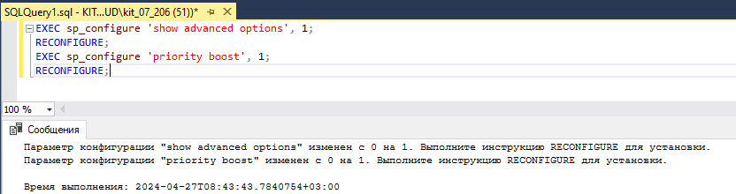

Рисунок 4 – Запрос.

После перезагружаем сервер, чтобы изменения вступили в силу.

Написал запрос для проверки значения параметра priority boost.

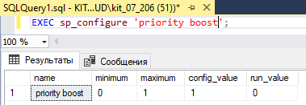

Рисунок 5 – Проверка значения параметров boost.

Вывод:

Изучил способы установки приоритетов в SQL Server Management.